
CHANGSHA UNIVERSITY OF SCIENCE & TECHNOLOGY

毕业设计（论文）

题目： | 基于协同过滤算法的岳麓山景点推荐系统设计与实现

学生姓名：郑棵
学 号：2022208130212
班 级: 软件22-2
专 业：软件工程
指导教师：唐小勇

2026年6月

基于协同过滤算法的岳麓山景点推荐系统设计与实现

学生姓名： 郑棵
学 号： 202208130212
班 级： 软件22-2
所 在 学 院: 计算机学院
指导教师： 唐小勇
完成日期: 2026年6月

诚 信 声 明

本人声明：
1、本人所呈交的毕业设计（论文）是在老师指导下进行的研究（设计）工作及取得的研究（设计）成果；
2、据查证，除了文中特别加以标注和致谢的地方外，毕业设计（论文）中不包含其他人已经公开发表过的研究成果，也不包含为获得其他教育机构的学位而使用过材料；
3、我承诺，本人提交的毕业设计（论文）中的所有内容均真实、可信。

作者签名： 日期：2025年6月

基于协同过滤算法的岳麓山景点推荐系统设计与实现
摘要

随着现代生活节奏的加快，人们面临的心理压力日益增加，心理健康问题日益受到关注。因此，设计一个便捷、高效、低成本的心理测评系统显得尤为重要。本课题旨在通过互联网和人工智能技术，提供一种全新的心理测评方式，使用户能够随时随地完成心理测评，了解自己的心理健康状况。本课题设计了一个智能心理测评答题平台，其核心模块包括用户模块、应用模块、题目模块、评分模块、回答模块、AI 模块六大模块。其中用户模块负责提供登录、用户增删改查等管理功能；应用模块负责提供应用增删改查、管理等功能；题目模块负责提供题目增删改查、管理等功能 ；评分模块负责提供评分规则定制、答案评分功能；回答模块负责提供回答记录查看、管理功能；AI 模块负责提供 AI 创建题目、AI 智能评分功能。该平台不仅有助于提升用户的心理健康水平，还能推动心理健康服务的普及和发展。
关键词：景点推荐；协同过滤能；SpringBoot；MySQL

Design and implementation of intelligent psychological assessment answer platform based on SpringBoot
ABSTRACT

With the acceleration of the modern life pace, people are facing increasing psychological pressure day by day, and mental health issues have received increasing attention. Therefore, it is particularly important to design a convenient, efficient and low-cost psychological assessment system. This project aims to provide a brand-new psychological assessment method through Internet and artificial intelligence technologies, enabling users to complete psychological assessments anytime and anywhere and understand their own mental health conditions. This project designs an intelligent psychological assessment and answering platform. Its core modules include six major modules: the user module, the application module, the question module, the scoring module, the answer module, and the AI module. Among them, the user module is responsible for providing management functions such as login, user addition, deletion, modification and query; The application module is responsible for providing functions such as adding, deleting, modifying, querying and managing applications. The question module is responsible for providing functions such as adding, deleting, modifying, querying and managing questions. The scoring module is responsible for providing customized scoring rules and answer scoring functions. The answer module is responsible for providing the functions of viewing and managing answer records. The AI module is responsible for providing AI-generated questions and AI intelligent scoring functions. This platform not only helps to enhance users' mental health levels, but also promotes the popularization and development of mental health services.
Key words: psychological assessment; Artificial intelligence; SpringBoot; MySQL

目录

1 绪论 1
1.1课题背景 1
1.3 课题设计目的 2
1.4本文的组织结构 3
2 相关技术及开发环境 4
2.1主要开发技术简介 4
2.1.1 Vue3 4
2.1.2 Axios 4
2.1.3 MySQL 4
2.1.4 Redission 5
2.2 开发环境 5
2.3 本章小结 5
3 需求分析 6
3.1需求分析概述 6
3.2功能需求 6
3.3非功能性需求 7
3.4 本章小结 7
4 系统设计 8
4.1功能结构设计 8
4.1.1 应用模块 8
4.1.2 测评模块 8
4.1.3 AI模块 9
4.2 前端设计 9
4.3 后端设计 9
4.3.1创建应用设计 9
4.3.2设置题目设计 9
4.3.3设置评分策略设计 9
4.3.4 评分设计 10
4.4 本章小结 11
5 数据库设计 12
5.1数据库实体图 12
5.2数据库表 14
5.3 本章小结 17
6 系统实现 18
6.1 首页实现 18
6.2 应用模块实现 18
6.2.1 用户创建应用的实现 18
6.2.2 设置题目功能的实现 18
6.2.3 设置测评功能的实现 19
6.3 测评模块实现 20
6.3.1 测评功能的实现 20
6.4 AI模块的实现 21
6.4.1 AI生成题目功能的实现 21
6.4.2 AI测评功能的实现 23
6.5 本章小结 23
7 系统测试 25
7.1 测试目的 25
7.2 测试方法及预期结果 25
7.2.1 设置题目模块功能测试 25
7.2.2 测评功能测试 27
7.3 本章小结 28
8 总结与展望 29
8.1 论文工作总结 29
8.2 展望 29
参考文献 30
致谢 31

1 绪论

1.1课题背景
随着经济、生活的发展节奏逐渐加快，心理健康问题已然成为影响现代人生活质量的重要因素之一。根据世界卫生组织（WHO）最新数据显示，全世界约有10亿人口受到精神健康问题的困扰，其中超过3.5亿人正在承受着抑郁症的折磨。根据国家卫生健康委发布的《中国居民心理健康发展报告》，2022年我国成年人抑郁障碍终身患病率为6.8%，青少年心理问题检出率为24.6%，快速、有效、可及的心理健康评估服务需求激^{[1]}。
常规心理测查采用纸质版或简单电子版问卷形式，其局限性十分显著，例如经典SCL-90症状自评量表，在1975年发布后其题目和评分标准基本未作改动，不能很好地适应当代条件下新的社会压力源；测查方式缺乏智能交互，用户作答方式单一，无法动态调整题项，更关键的是其结果分析在大多系统只能进行分数统计，其测查结果临床借鉴价值有限。
近年来，随着人工智能的迅猛发展，为心理测评的发展注入了全新动力，特别是LLM模型具有较好的自然语言理解能力，智能自动组卷、语义评分分析成为可能^{[2]}。OpenAI公司推出的Chat GPT-4、智谱AI推出的GLM-4具有强大的文字生成理解能力，为智能测评系统提供了技术支撑^{[3]}。
在此背景下，本课题研究设计并完成了一个春播智能心理测查答题系统。系统完成题目自动生成、智能互促测评、多向评分统计分析等关键技术^{[4]}，将人工智能与心理学专业知识融合，服务于心理咨询机构、企业提供HR服务、学校教育等需要进行心理测查的大环境，有着广泛的社会意义，通过技术手段让更多人享受到专业的心理测查服务，对于全民心理健康具有重要意义^{[5]}。
1.2 国内外研究现状
我国心理测评系统的研究起步相对较晚，但近年来发展迅速。在技术应用方面，国内学者主要聚焦于以下三个方向：
（1）传统测评系统的电子化改造
由北京大学心理与认知科学学院开发的“心云”服务系统可以实现SCL-90、EPQ等测试项目的线上测评，系统采用Spring Cloud的微服务架构，系统日平均测试人数可达每日5万人，系统试题库由人工维护，试题更新慢，交互不智能。
（2）AI辅助测评技术探索
浙江大学团队基于BERT模型开发了抑郁倾向自动分析模块，能够对用户开放式回答进行情绪识别，准确率达到78.5%^{[6]}。
（3）移动端测评应用创新
中国科学院心理研究所推出的"心理CT"微信小程序采用轻量化设计，支持基于答题行为的异常检测。其特色是通过分析用户答题时长、修改次数等隐性指标，识别敷衍作答行为，有效提升了数据质量。
国外心理测评系统的研究呈现以下特点：
（1）智能化水平领先
美国的Pearson公司的Q-starson系统采用了GPT-4，针对被试者回答情况随机产生后面的题目，每个人都不一样。它的AI出题模块取得了FDA授权，辅助医学诊断^{[7]}。
（2）技术架构先进
谷歌DeepMind团队的MindLogger系统采用边缘计算的范式，在移动端本地处理数据，确保数据的安全性，缩减数据规模。谷歌DeepMind团队采用Flutter框架，为用户提供跨平台一致性体验，进行在线测试^{[8]}。
（3）服务模式创新
澳大利亚Black Dog研究所提出的“未来思维”模式就是通过构建“测”——“测-管”——“管-测”闭环，将测评数据共享，区块链使得不同机构间服务链接更加方便。
国外系统的局限性在于：文化适应性较差，直接引进的西方量表在中国人群中效度降低；系统复杂度高，部署和维护成本较大；对硬件设备要求较高，在资源有限地区推广困难。

1.3 课题设计目的
本课题以SpringBoot为底层框架，以现代化Web开发技术和AI技术为基础，实现智能心理测评答题系统。分析与设计智能心理测评答题系统平台的使用需求、功能性需求、非功能性需求，提高心理测评的智能化水平。根据心理测评系统传统心理测评答题系统题目的痛点，引入深度集成智谱AI的GLM⁃4大模型，对心理测评系统题目、语义分析评分进行智能化题目生成和智能化评分。通过构建心理学知识图谱，对AI的输出结果进行约束，使生成的题目科学、专业、合理；“规则引擎+AI语义分析”的混合评分模型，既兼顾了量表的严谨性，又能对开放式回答进行多种评价，使测评结果更全面、更科学。选用多种技术，包括snowcloud、redis、caffeine等。在满足基本需求的前提下，增加系统的可用性、容错性、时差、可扩展性，提升用户体验。

1.4本文的组织结构
本文共有八个章节。各章的内容简要介绍如下：
第一章是绪论。简单介绍心理测评答题系统的背景、研究现状以及课题的主要研究内容。
第二章是相关技术及开发环境介绍。主要介绍开发中用到的开发技术与环境以及第三方工具。
第三章是需求分析。从用户需求、功能需求以及非功能需求对本课题所研究的内容进行分析，确定了本文需要解决的问题。
第四章是系统设计。在需求分析的基础上更进一步进行了各模块的功能设计以及重要功能的实现。
第五章是数据库设计。根据第三章和第四章的内容，给出本系统数据库实体设计和数据库实体图在内的解决方案
第六章是具体实现。第六章将给出每一个功能的实现方法和结果。
第七章是测试。为功能模块划分出来的重要、典型的功能设计测试用例，给出测试流程与预期结果，结合实际结果对判断功能是否通过测试用例。假若有异常情况，本课题将给出具体的分析与推测。
第八章是总结与展望。讲述了本课题研究、设计与实现过程中的新的体会。并对本课题的未来做出展望。

2 相关技术及开发环境

2.1主要开发技术简介

2.1.1 Vue3
Vue.js作为渐进式JavaScript框架，其3.0版本在2020年9月正式发布，标志着前端开发进入新的发展阶段。Vue3通过重构响应式系统，采用Proxy代理机制替代Object.defineProperty，实现了更高效的数据绑定。组合式API（Composition API）的引入突破了Options API的代码组织限制，通过setup语法支持逻辑复用与代码解耦。虚拟DOM算法优化方面，Vue3通过静态树提升（Static Tree Hoisting）和补丁标记（Patch Flags）技术，使渲染性能提升达200%。Teleport、Suspense等新特性扩展了框架功能边界，TypeScript的深度集成则增强了大型项目的可维护性^{[9]}。

2.1.2 Axios
作为基于Promise的HTTP客户端，Axios在浏览器与Node.js环境中均表现出卓越的兼容性。其拦截器机制支持全局请求/响应预处理，配合转换器（transformers）实现数据格式标准化处理。取消请求功能通过CancelToken或AbortController实现，有效优化网络资源管理。相较于原生Fetch API，Axios具备自动JSON转换、CSRF防护、并发请求控制等企业级特性（Axios Core Team，2022）。多环境适配能力使其成为前后端分离架构中理想的通信解决方案，特别是在需要处理复杂鉴权逻辑与错误重试机制的场景中表现突出^{[10]}。。

2.1.3 MySQL
MySQL作为开源关系型数据库管理系统，其8.0版本在事务处理与查询优化方面取得显著突破。采用InnoDB存储引擎支持ACID事务，通过MVCC（多版本并发控制）实现高并发读写。索引结构方面，B+树索引优化了范围查询效率，自适应哈希索引（Adaptive Hash Index）则加速了热点数据访问（Baron等，2014）。窗口函数、通用表表达式（CTE）等SQL扩展增强了复杂查询能力，而二进制日志（binlog）与主从复制机制为数据高可用提供保障。性能模式（Performance Schema）与EXPLAIN ANALYZE工具链构成完整的SQL优化体系。

2.1.4 Redission
Redission作为Redis Java客户端，在分布式系统领域提供高级抽象接口。其分布式锁实现基于Redis的SETNX命令与Lua脚本原子操作，支持可重入锁、公平锁等多种锁类型，租约续期机制有效防止死锁（Redisson官方文档，2023）。分布式集合（RSet、RList）、Topic发布订阅等数据结构扩展了Redis原生功能。特别在分布式限流场景中，通过令牌桶算法与滑动窗口计数器实现精准流量控制。联锁（MultiLock）与红锁（RedLock）机制为跨节点资源协调提供可靠解决方案，满足CAP定理中的分区容错性要求。

2.2 开发环境
本平台的开发工具是IDEA，前端布局与页面设计使用的技术包括：HTML、CSS、JavaScript、Vue 3框架，后端业务逻辑的实现采用了Spring Boot框架，并使用MyBatisPlus框架作为持久层框架、使用MySQL数据库存储数据^{[13]}。
本系统使用主要开发语言的是sun公司1995年推出的的Java编程语言^{[14]}。Java的主要特性如下：
（1）使用简单。从语法方面来讲，Java语言不再使用C++中一些复杂、使用率低的语法规则^{[11]}。
（2）面向对象。对象是Java语言的核心概念。
（3）可移植性较强。*. java源程序需要通过 javac编译命令得到节码文件^{[10]}。不同操作系统有不同的JVM与之适应，从而实现Java的跨平台性^{[12]}。
此外，实现本系统的软硬件环境如下：
操作系统版本：Windows 11
开发工具: Intellij IDEA 2024.3.5 WebStorm2024.3.5
浏览器：Chrome 100.0.4896.60

2.3 本章小结
本章主要对系统使用到的技术和开发系统使用的开发环境作了说明，为理解下面的内容做铺垫。本系统主要使用到的技术有SpringBoot、Mybatis-Plus、Redis以及caffeine，而开发环境则为Windows下的Intellij IDEA和 WebStorm。

3 需求分析

3.1需求分析概述
本课题设计的智能心理测评答题系统平台，针对原有心理测评系统设计中存在的题目更新慢、简单计分、智能化程度不高等问题，基于智能心理测评系统设计开发答题系统平台，使用B/S平台架构进行设计，引入智谱智能AI大模型GLM-4，完成题目生产—线上答题—智能计分系列服务。

3.2功能需求
- 用户管理模块
- 多角色权限控制：实现二级权限体系（系统管理员、普通用户），管理员拥有最高权限，可进行用户冻结、解冻以及审核应用等操作；普通用户仅能参与测评。
- 个人信息管理：用户可以修改基本信息，查看历史测评记录。
- 应用管理模块
- 应用全生命周期管理：支持创建测评类（如人格测试）和得分类（如抑郁量表）应用，设置应用基本信息（名称、封面、简介等）。
- 版本控制：自动保存应用修改历史，支持版本回滚和差异对比。
- 题目管理模块
- 双渠道题目生成：
手动创建：支持题目创建者自己设置题目的题干、选项和得分。
AI智能生成：基于GLM-4大模型输入题目与主题生成符合要求的题目。
- 题目审核流程：设置三级审核状态（待审核/已通过/已驳回），记录完整操作日志。
- 评分管理模块
- 规则配置：
得分类应用：可视化配置计分规则、维度权重、结果区间。
测评类应用：设置结果映射规则。
- 混合评分引擎：
规则评分：基于预设规则自动计算标准分。
AI语义分析：对开放式评论进行情感极性分析。
- 回答管理模块
- 答题过程记录：完整保存用户选项、修改痕迹、答题时长等元数据。
- 异常行为检测：识别快速随机作答、矛盾选项等异常情况。
- AI服务模块
- 题目生成：
领域知识注入：构建心理学专业术语约束词库。
- 智能评分：
解释性报告：自动生成通俗易懂的结果解读。

3.3非功能性需求
（1）采用 B/ S(浏览器/服务器)架构，以减小客户端计算机的负载，减少获取应用维护和更新时的工作量(客户端仅需负责浏览器的维护和更新)，降低用户的成本。
（2）数据库设计合理，保证数据存储的安全性并减少冗余，保证数据发布的及时性，使数据查询、更新高效准确。
（3）人性化设计。对心理测评答题平台的需求进行充分调研，做到界面美观、交互友好，操作简单、方便，功能充足、实用。
（4）设计考虑到系统的可维护性。

3.4 本章小结
本章从业务需求、功能需求以及非功能需求三个角度进行详细描述。本系统六大核心模块覆盖了完整的心理测评业务流程，特别强调人工与智能相结合的创新模式，接下来本文就针对这几大模块的内容进行设计与实现。

4 系统设计

4.1功能结构设计
系统功能可分为三大模块：应用模块、评分模块、AI模块，功能图如图4.1所示。
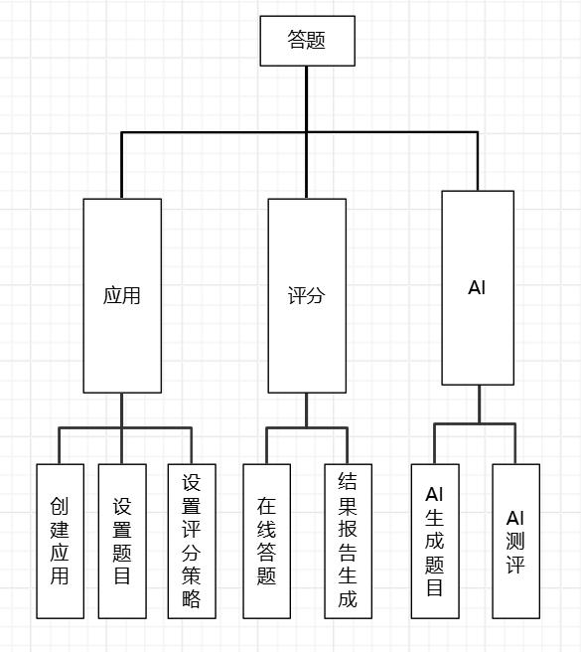
图4.1 系统功能图

4.1.1 应用模块
应用模块的作用是设置应用的相关信息，包含的功能主要有：应用创建、设置题目以及设置评分策略。创建应用支持建立测评类和得分类两种应用类型，并且设置应用的基础信息；用户可以手动配置题目也可以选择通过AI自动生成题目；用户可以根据应用类型来选择评分策略，包括自定义评分规则以及AI智能测评。

4.1.2 测评模块
测评模块主要是负责实现测评过程与结果分析，包含两个核心子功能：在线答题、评分与报告生成。系统可以自适应答题界面，根据设备类型自动调整布局。自定义评分规则是执行应用创建者预设计分规则，根据用户的得分给出设置好的测评结果。AI测评是调用已经封装好的AI接口，对用户的答案进行分析。

4.1.3 AI模块
AI模块包含两个核心子功能：AI生成题目、AI测评。AI生成题目是结合应用的主题，通过调用智谱AI的GLM 4实现自动生成题目。AI测评是分析用户的回答，给出分析报告。

4.2 前端设计
由于本系统是基于在线答题系统开发，为了使整个系统保持协调统一，其页面布局将与已开发的其他功能页面保持一致。
页面主要分为三个功能区，最上部是导航栏区，实现不同功能的选择。中间是搜索区，可以搜索用户期望发现的页面。
最下部是页面的核心区域——应用显示区，显示本系统收录的所有心理测试题目，用户可以进行作答和分享。

4.3 后端设计

4.3.1创建应用设计
用户选择创建答题应用后，需要设置应用名称、应用描述、应用图标并且选择应用类型和应用的评分策略。设置成功以后，将会跳转到应用详情页面，用户可以选择设置题目、设置评分规则等。

4.3.2设置题目设计
应用创建者在应用详情页面选择设置题目后将跳转到设置题目页面。用户可以选择手动创建题目也可以选择AI生成题目。支持对题目的增加、删除和修改。当用户选择手动设置题目时，需要设置题目的标题、题目的选项、选项内容以及选项得分对应的。当用户选择AI生成题目时，用户需要选择生成题目的数量以及每道题目所拥有的选项数，即可自动生成题目。用户创建应用与设置题目的流程如图4.2所示。

4.3.3设置评分策略设计
应用创建者创建答题应用以后，若该应用的评分策略为自定义，则应用创建者可以在应用详情页面选择设置评分进入设置评分页面。用户可以设置结果的名称、结果描述、结果图标、结果集以及对应结果的得分范围。若该应用的评分策略为AI，则不需要额外设置评分策略。
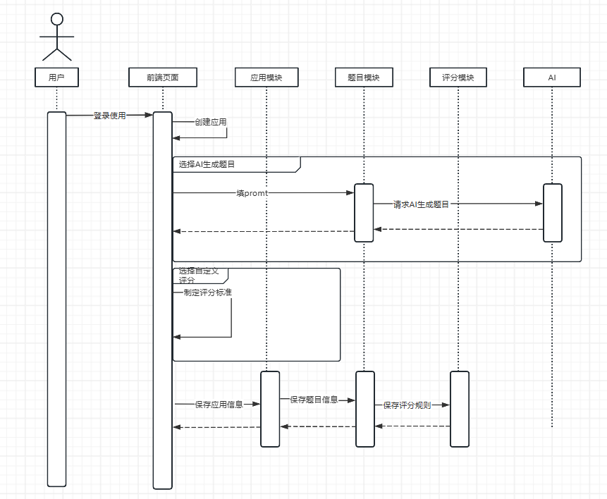
图4.2 创建应用时序图

4.3.4 评分设计
当答题者完成作答并提交以后，系统将对用户提交的答案进行评分或测评。若是自定义测评类答题应用，则根据设置的评分策略进行测评；若是AI测评类答题应用在，则调用封装好的接口，使用AI完成测评。评分过程如图4.3所示。
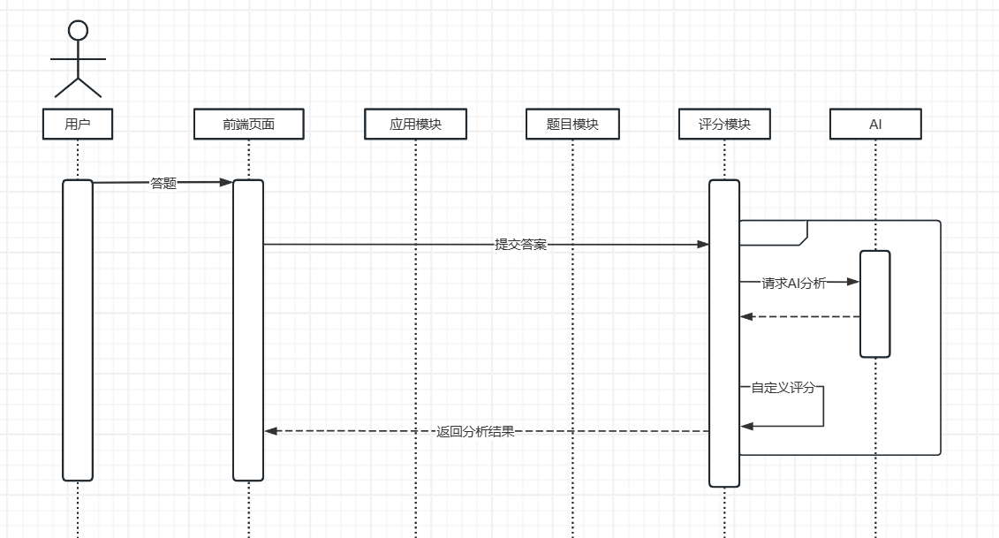
图4.3 答题测评时序图

4.4 本章小结
本章对系统功能进行解析，仔细梳理功能流程，并通过时序图等UML结构建模图进行功能建模，进行详细设计，方便后续实现功能。

5 数据库设计

5.1数据库实体图
- 用户实体
用户实体（user），主要包括以下几个属性： id（编号），userAccount（账号），userPassword（密码），userName（用户昵称），userAvatar（用户头像），userProfile （用户简介），userRole（用户角色），createTime（创建时间），updateTime（更新时间），isDelete（是否删除）。其实体图如图5.1所示。
- 应用实体
应用实体（app），主要包括以下几个属性：id（编号），appName（应用名），appDesc（应用描述），appIcon（应用图标），appType（应用类型），scoringStrategy（评分策略），reviewStatus（审核状态），reviewMessage（审核信息），reviewerId（审核人 id），reviewTime（审核时间），userId（创建用户 id），createTime（创建时间），updateTime（更新时间），isDelete（是否删除）。其实体图如图5.2所示。
（3）题目实体
题目实体（question），主要包括以下几个属性：id（编号），questionContent （题目内容），appId（应用id），userId（创建用户id），createTime（创建时间），updateTime（更新时间），isDelete（是否删除）。其实体图如图5.3所示。
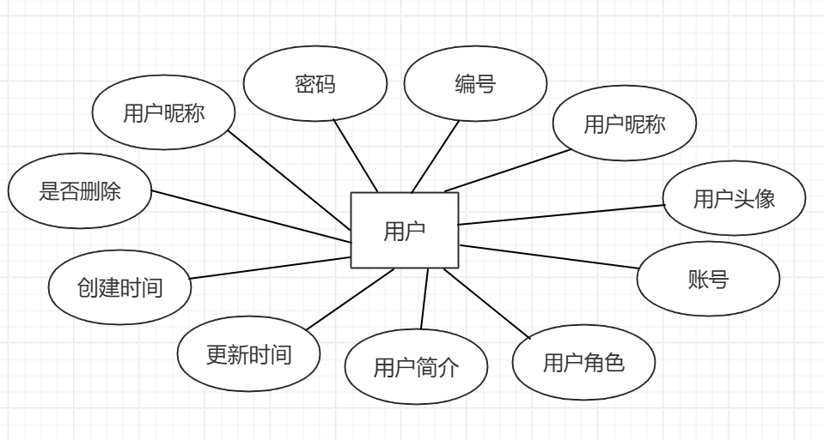
图5.1 用户实体图

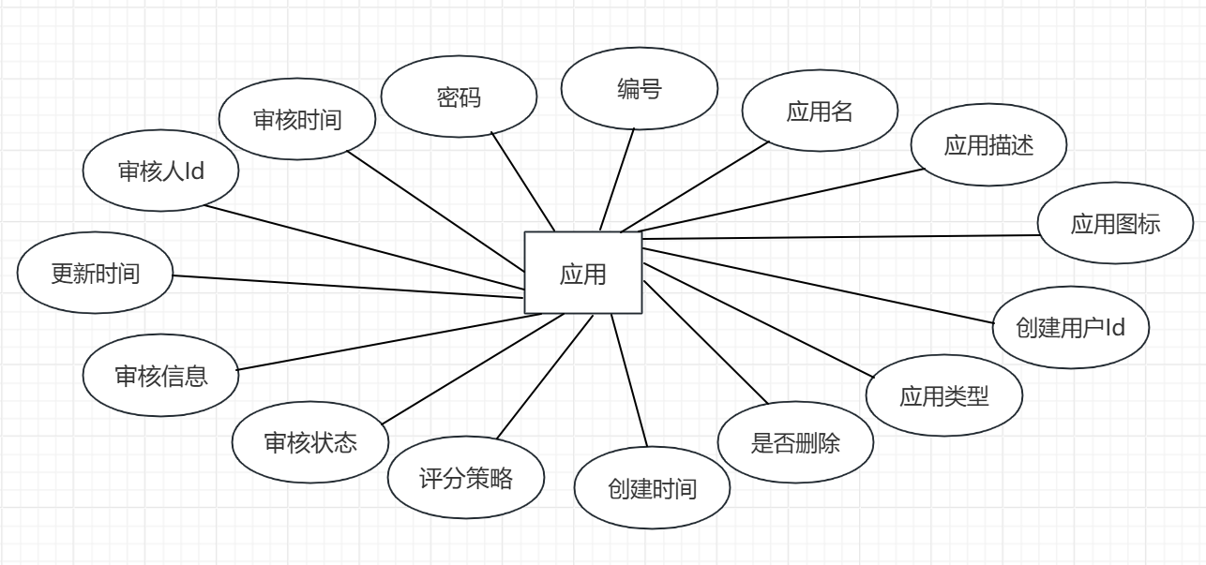
图5.2 应用实体图
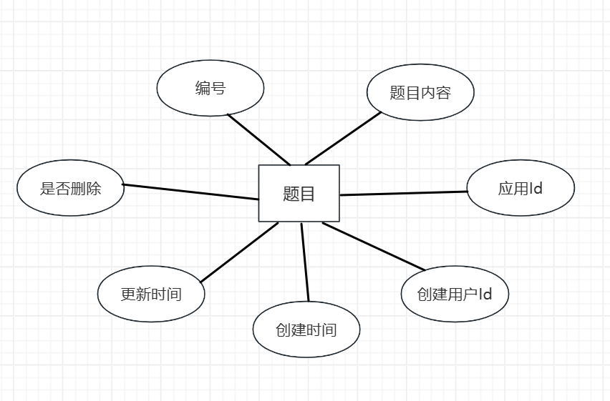
图5.3 题目实体图

（4）评分结果实体
评分结果实体（scoring_result），主要包括以下属性：id（编号），resultName（结果名称），resultDesc（结果描述），resultPicture （结果图片），resultProp （结果属性集合），resultScoreRange（结果得分范围），appId （应用 id），userId（创建用户 id），createTime（创建时间），updateTime（更新时间），isDelete（是否删除）。其实体图如图5.4所示。
（5）用户答题记录实体
用户答题记录实体（user_answer），主要包括以下属性：id（编号），appId（应用id），appType（应用类型），scoringStrategy （评分策略），choices（用户答案），resultId（评分结果id），resultName（结果名称），resultDesc（结果描述），resultPicture （结果图片），resultScore（得分），userId（创建用户 id），createTime（创建时间），updateTime（更新时间），isDelete（是否删除）其实体图如图5.5所示。
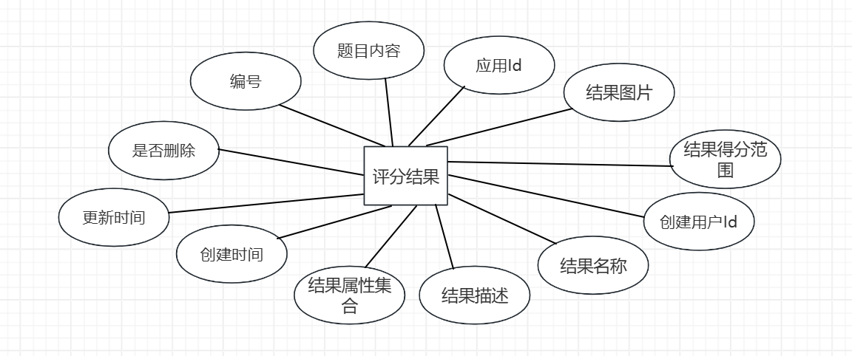
图5.4 评分结果实体图

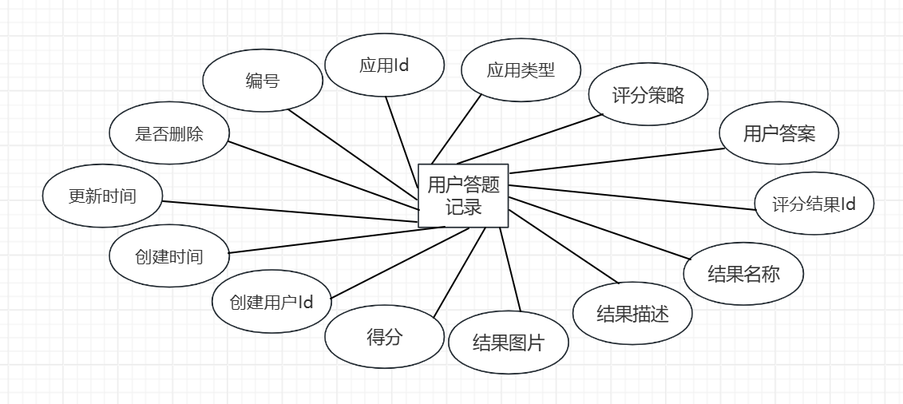
图5.5 用户答题记录实体图

5.2数据库表
- user表，即用户表，用于存储用户的相关数据，id是主键和唯一编码，如表5-1所示。
表5-1 用户表
字段名称 | 字段表示 | 字段类型（长度） | 主外键 | 是否允许空值
唯一编码 | id | bigint | 自增主键 | ×
账号 | userAccount | varchar(256) |  | ×
密码 | userPassword | varchar(512) |  | ×
用户昵称 | userName | varchar(256) |  | √
用户头像 | userAvatar | varchar(1024) |  | √
用户简介 | userProfile | varchar(512) |  | √
用户角色 | userRole | varchar(256) |  | ×
创建时间 | createTime | datetime |  | ×
更新时间 | updateTime | datetime |  | ×
是否删除 | isDelete | tinyint |  | ×
（2）app表，即应用表，用于记录答题应用的基本信息，如表5-2所示。
表5-2 应用表
字段名称 | 字段表示 | 字段类型（长度） | 主外键 | 是否允许空值
唯一编码 | id | bigint | 自增主键 | ×
应用名 | appName | varchar(128) |  | ×
应用描述 | appDesc | varchar(2048) |  | √
应用图标 | appIcon | varchar(1024) |  | √
应用类型 | appType | tinyint |  | ×
评分策略 | scoringStrategy | tinyint |  | ×
审核状态 | reviewStatus | int |  | ×
审核信息 | reviewMessage | varchar(512) |  | √
审核人id | reviewerId | bigint |  | √
审核时间 | reviewTime | datetime |  | √
用户id | userId | bigint |  | ×
创建时间 | createTime | datetime |  | ×
更新时间 | updateTime | datetime |  | ×
是否删除 | isDelete | tinyint |  | ×

（3）question表，即题目表，用来记录题目的内容，如表5-3所示。
表5-3 题目表
字段名称 | 字段表示 | 字段类型（长度） | 主外键 | 是否允许空值
唯一编码 | id | bigint | 自增主键 | ×
题目内容 | questionContent | text |  | √
应用id | apprId | bigint |  | ×
用户id | userId | bigint |  | ×
创建时间 | createTime | datetime |  | ×
更新时间 | updateTime | datetime |  | ×
是否删除 | isDelete | tinyint |  | ×

（4）scoring_result表，即评分结果表，用于记录用户每次答题的评分结果信息，如表5-4所示。
表5-4 评分结果表
字段名称 | 字段表示 | 字段类型（长度） | 主外键 | 是否允许空值
唯一编码 | id | bigint | 自增主键 | ×
结果名称 | resultName | varchar(128) |  | ×
结果描述 | resultDesc | text |  | √
结果图片 | resultPicture | varchar(1024) |  | √
结果属性集合 | resultProp | varchar(128) |  | √
结果得分范围 | resultScoringRange | int |  | √
应用id | apprId | bigint |  | ×
用户id | userId | bigint |  | ×
创建时间 | createTime | datetime |  | ×
更新时间 | updateTime | datetime |  | ×
是否删除 | isDelete | tinyint |  | ×

（5）user_answer表，即用户答题记录表，用来记录用户每一次的答题记录，如表5-5所示。
表5-5 用户答题记录表
字段名称 | 字段表示 | 字段类型（长度） | 主外键 | 是否允许空值
唯一编码 | id | bigint | 自增主键 | ×
应用id | apprId | bigint |  | ×
应用类型 | appType | tinyint |  | ×
评分策略 | scoringStrategy | tinyint |  | ×
用户答案 | choices | text |  | √
评分结果id | resultId | bigint |  | √
结果名称 | resultName | varchar(128) |  | √
结果描述 | resultDesc | text |  | √
结果图片 | resultPicture | varchar(1024) |  | √
得分 | resultScore | varchar(128) |  | √
用户id | userId | bigint |  | ×
创建时间 | createTime | datetime |  | ×
更新时间 | updateTime | datetime |  | ×
是否删除 | isDelete | tinyint |  | ×

5.3 本章小结
本章划分了系统的六大模块——用户模块、应用模块、题目模块、评分模块、回答模块、AI 模块。并为这些模块设计了数据库E-R图、数据库表。

6 系统实现

6.1 首页实现
用户登录进入系统后首页展示如图，主要是一些答题应用，如学习风格测试、霍兰德测试、焦虑测试和压力测试等等。导航栏按功能模块分类，以横向排列的方式在顶端展示，普通用户包括主页、创建应用、我的答题、应用统计，系统管理员在此基础上还包括用户管理和应用管理，用户通过点击不同的按钮来实现页面切换。同时，用户可以在导航栏下方的搜索框中输入应用名来快速发现答题应用，如图6.1所示。
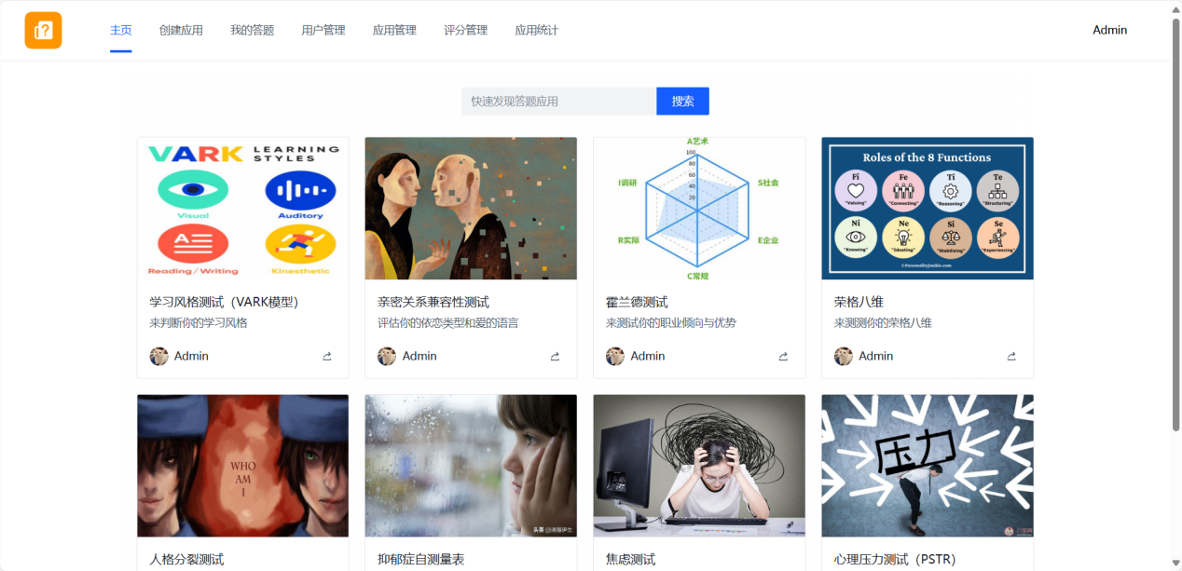
图6.1 首页登录

6.2 应用模块实现

6.2.1 用户创建应用的实现
当用户点击导航栏中的创建应用，就会进入创建应用页面，如图6.2所示。用户输入自己创建的答题应用的相关信息后，点击提交按钮，经过系统初步审核后，会跳转到应用详情页，如图6.3所示。此时该应用会被加入应用表，经过系统管理员审核，通过后即可展示在主页中。

6.2.2 设置题目功能的实现
在应用详情页中点击设置题目按钮，就会跳转到设置题目页面。当用户选择手动添加题目时，即可点击“底部添加题目”按钮，填写题目的相关信息，若需要继续添加题目，则再次点击“底部添加题目”按钮，并填写题目的相关信息，如图6.3所示。当用户选择通过AI 生成题目时，输入需要生成的题目数量和每道题目的选项数，点击一键生成或实时生成即可，如图6.4所示。最后点击提交按钮即可完成题目设置，并会自动跳转到应用详情页面。

6.2.3 设置测评功能的实现
在应用详情页中点击设置评分按钮，就会跳转到设置评分页面，题目创建者根据本应用题目的设置情况，对本应用的回答的得分情况进行合理地分数段划分，填写对应的分数段对应的心理测评结果。点击“提交”按钮，即可完成对一条评分结果的设置。重复此操作即可完成对整个应用评分结果的设置。
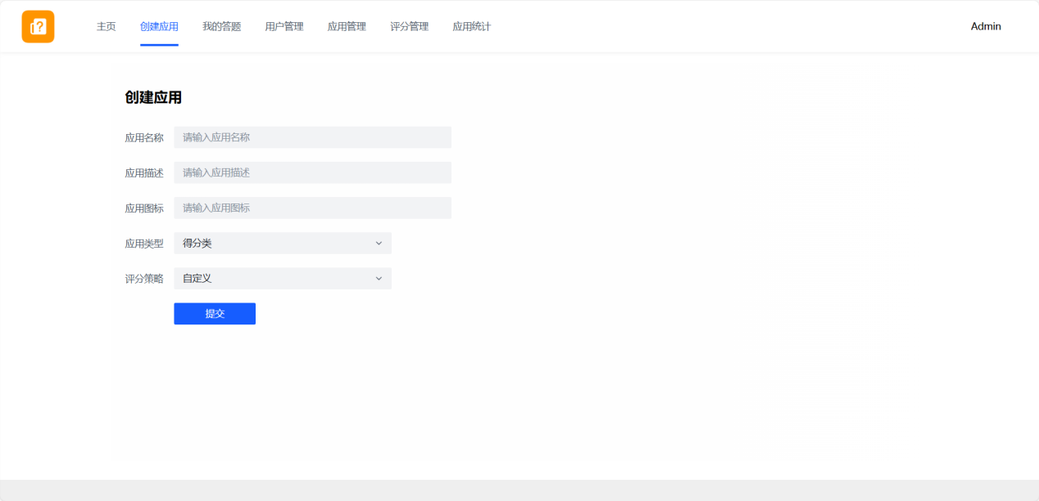
图6.2 应用创建页面
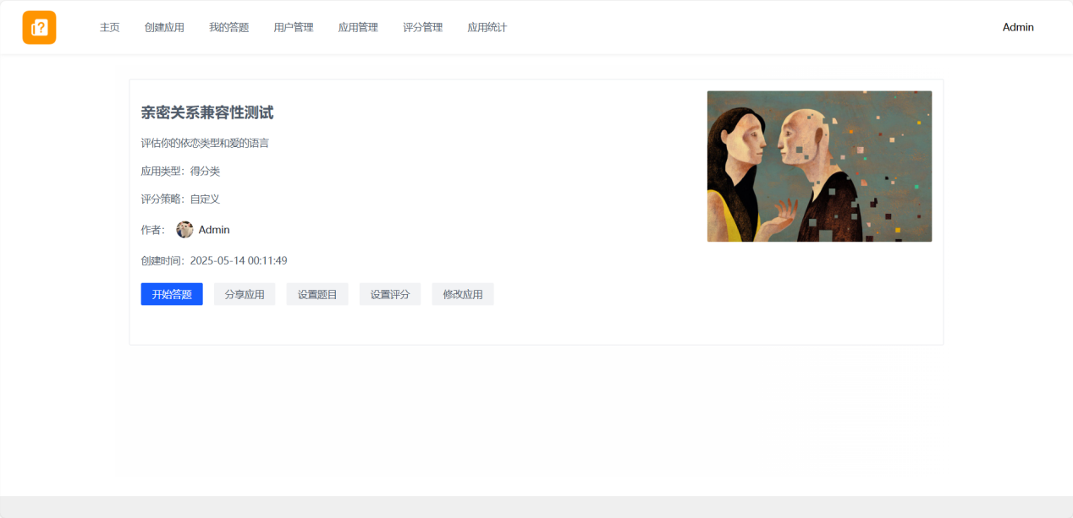
图6.3 应用详情页

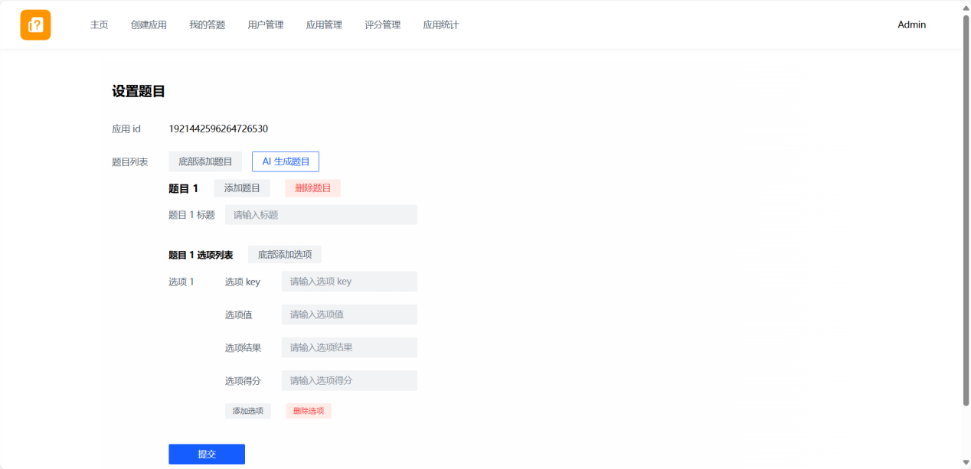
图6.3 设置题目页面

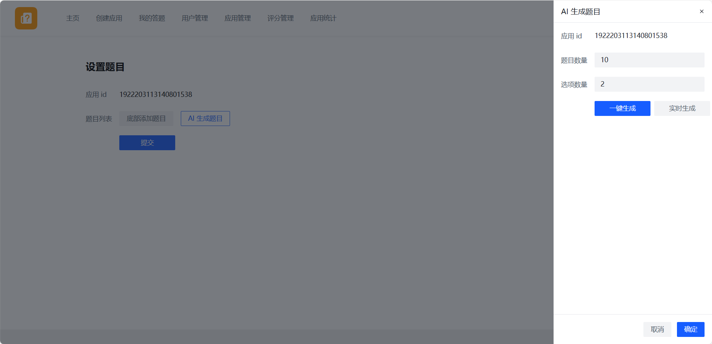
图6.4 AI生成题目页面

6.3 测评模块实现

6.3.1 测评功能的实现
在本项目的场景中，输入的参数是一致的（应用和用户的答案列表），并且每种实现逻辑区别较大，因此针对不同的应用类别和评分策略，编写不同的实现逻辑。对于自定义得分类应用，需要根据 id 查询到题目和题目结果信息（按分数降序排序）统计用户的总得分，遍历得分结果，并找到第一个用户分数大于得分范围的结果，构造返回值，填充答案对象的属性。。其后端核心代码如图6.6所示。对于自定义测评类应用，需要根据 id 查询到题目和题目结果信息，统计用户每个选择对应的属性个数，遍历每种评分结果，计算哪个结果的得分更高，构造返回值，填充答案对象的属性。其后端核心代码如图6.7所示。
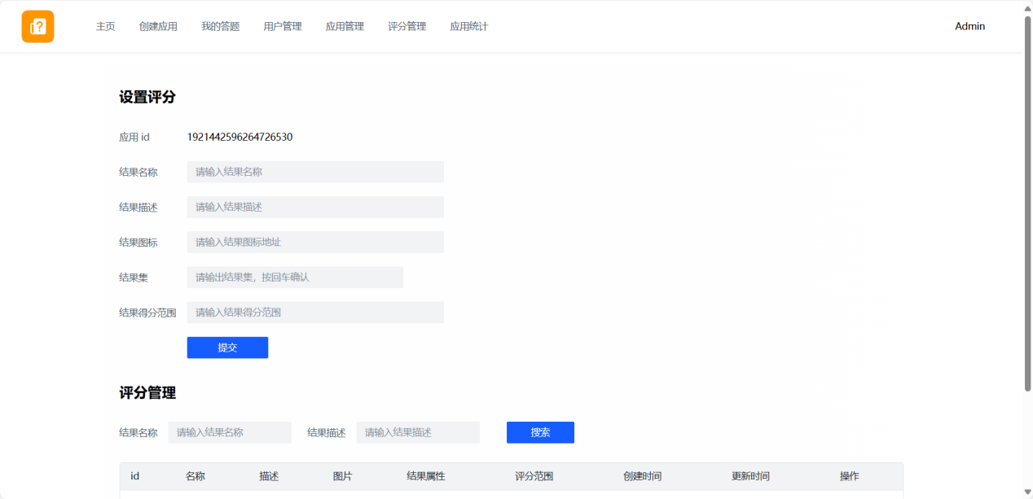
图6.5 设置评分页面
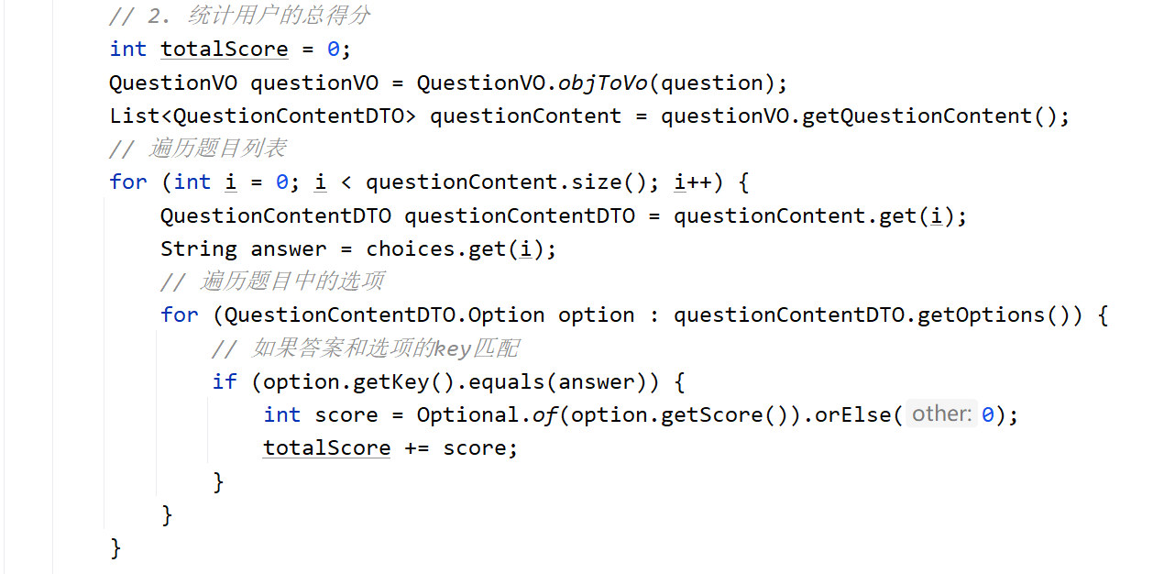
图6.6 自定义得分类应用评分策略部分后端实现代码

6.4 AI模块的实现

6.4.1 AI生成题目功能的实现
通过构建合适的Prompt，明确需要提供给 AI 的参数列表，包括应用信息，包括应用名称、描述、类别（得分 / 测评）以及需要AI返回的信息，如题目信息，包括要生成的题目数、每题选项数，如图6.8所示。对AI返回的内容进行处理，并将其显示到前端页面，部分代码如图6.9所示。

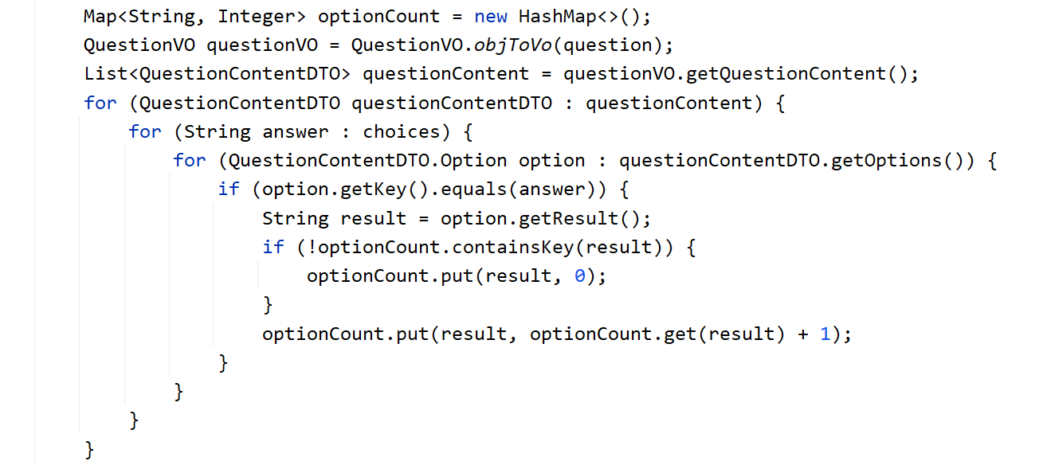
图6.7 自定义测评类应用评分策略部分后端实现代码
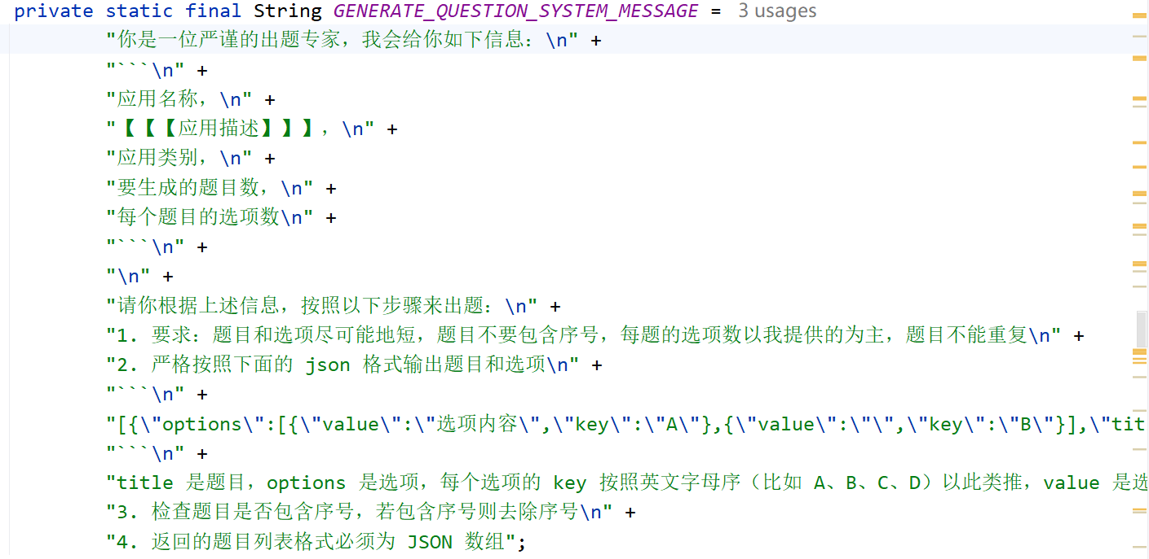
图6.8 AI生成题目部分Prompt
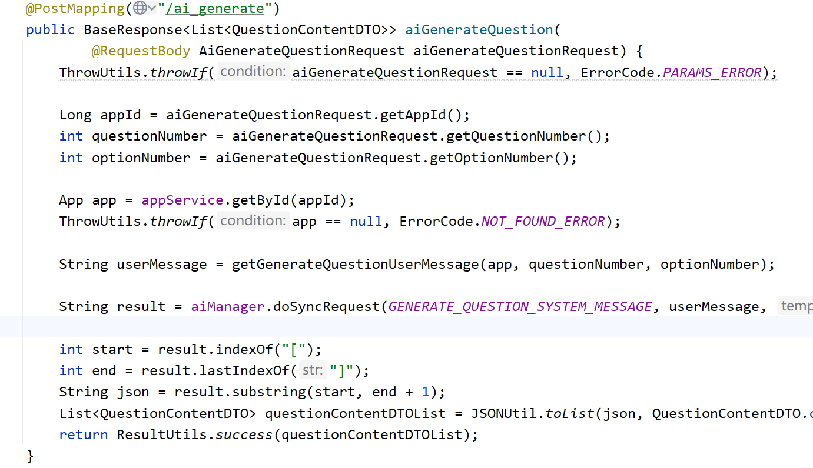
图6.9 AI生成题目部分后端实现代码

6.4.2 AI测评功能的实现
通过构建合适的Prompt，明确需要提供给 AI 的参数列表，及用户的答题列表以及需要AI返回的信息，并对其内容在字数和格式上进行限制，如图6.10所示。对AI返回的内容进行处理，并将其显示到前端页面，部分代码如图6.11所示。
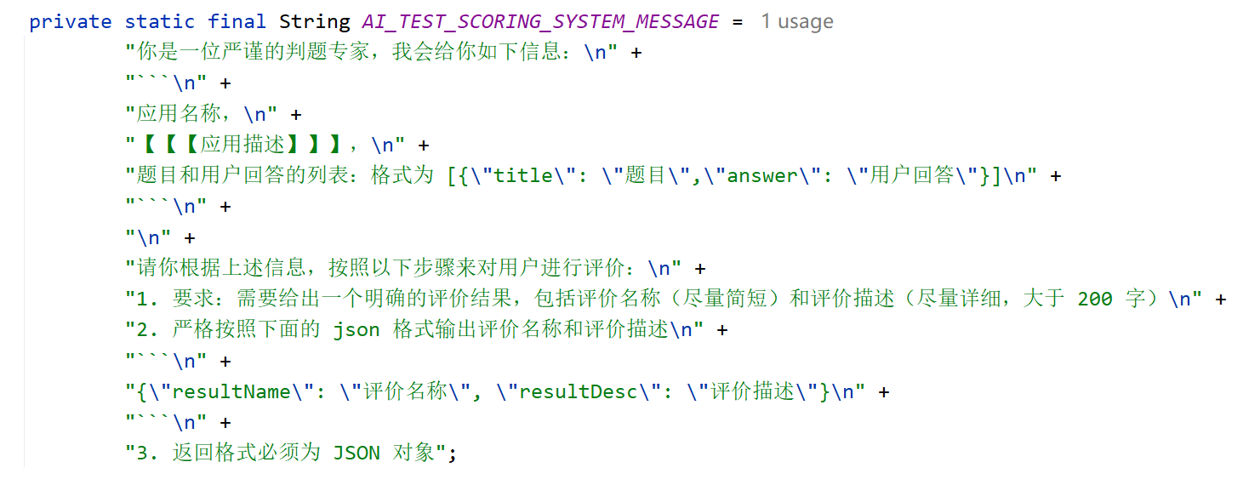
图6.10 AI测评部分Prompt
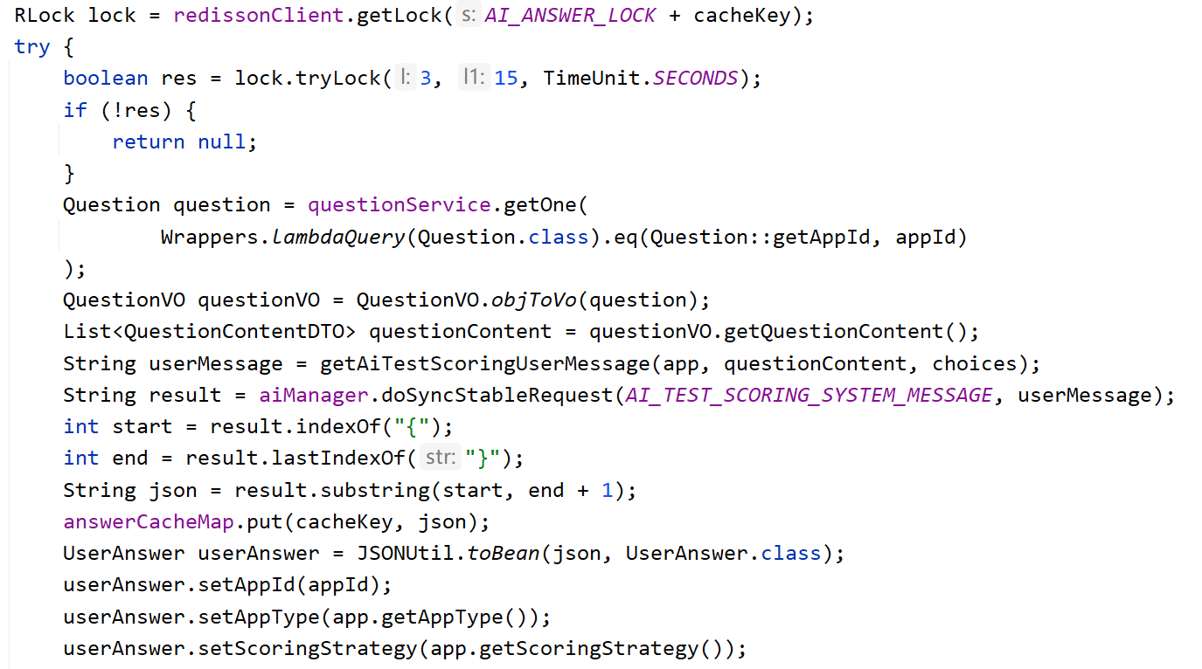
图6.11 AI测评部分后端实现代码

6.5 本章小结
本章对系统功能进行了实现部分的说明。通过列举后端核心代码，以及前端的具体表现，可以看到系统功能已经基本实现，且满足第三章功能需求的要求。接下来的任务就是对系统进行进一步测试。

7 系统测试

7.1 测试目的
测试的目的主要有以下几个：
（1）发现系统存在但未知的问题。开发人员在开发系统的过程是中按照系统成功运行的预期来开发的，一些错误情况可能未考虑到，此时就需要测试来发现缺陷。
（2）保证软件的安全。通过测试检查出系统bug后，可以提升软件的安全性^{[15]}。
（3）衡量软件质量。

7.2 测试方法及预期结果
本系统主要采用功能测试的方法来进行测试，需要结合需求分析、具体开发和测试方法，编写测试用例，并严格执行。因本系统各模块大致功能相似，系统测试仅阐述典型模块的测试过程及测试结果。

7.2.1 设置题目模块功能测试
测试用例如表7-1所示，包括测试过程的描述、预期结果、实际结果测试页面如图7.1-7.3所示。
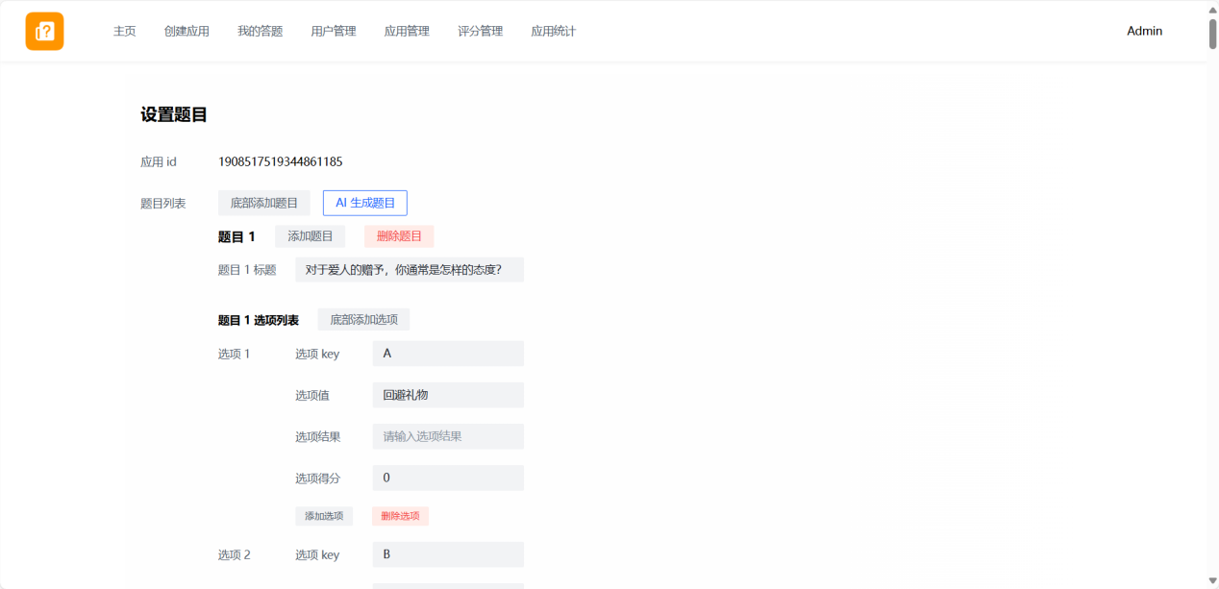
图7.1 设置题目测试
表7-1 设置题目测试用例表
功能测试 | 编号 | 测试项目 | 预期结果 | 实际结果
设置题目 | 1 | 新增题目中必填项未填写完整 | 提示未填写的必填项 | 提示未填写的必填项
 | 2 | 新增项题目均按规定填写 | 添加成功 | 添加成功
 | 3 | 选中一条记录，点击删除 | 删除成功 | 删除成功
 | 4 | 修改题目标题内容 | 修改成功 | 修改成功
 | 5 | 修改题目选项内容 | 修改成功 | 修改成功
 | 6 | 通过AI生成题目 | 生成成功 | 生成成功

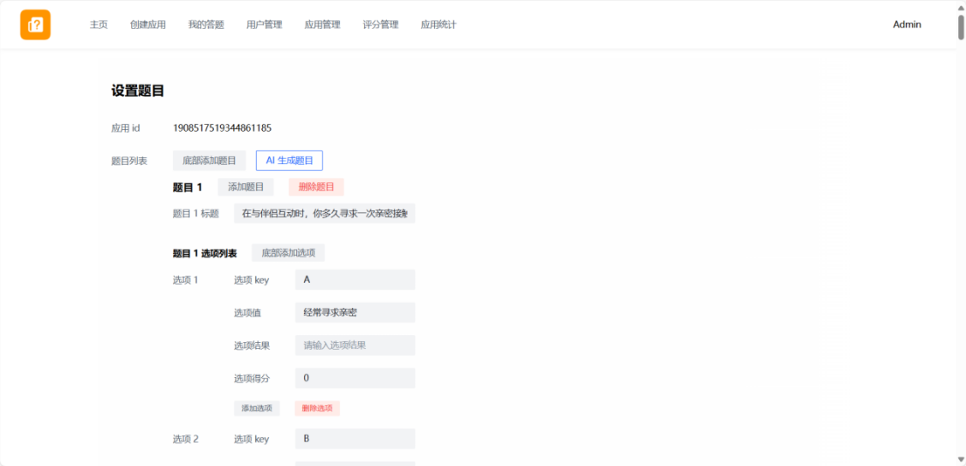
图7.2 题目删除测试
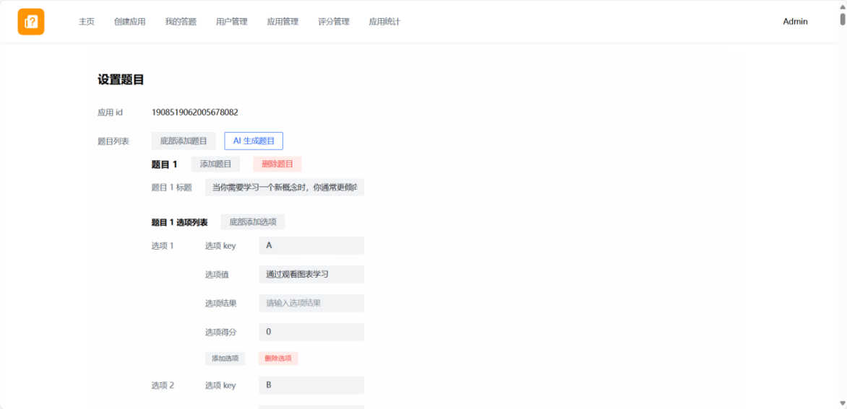
图7.3 AI生成题目测试

7.2.2 测评功能测试
测试用例如表7-2所示，包括测试过程的描述、预期结果、实际结果，测试结果如图7.4-7.6所示
表7-2 测评模块测试用例
功能测试 | 编号 | 测试项目 | 预期结果 | 实际结果
测评 | 1 | 自定义得分类应用测评 | 测评成功 | 测评成功
 | 2 | 自定义测评类应用测评 | 测评成功 | 测评成功
 | 3 | AI测评类应用测评 | 测评成功 | 测评成功
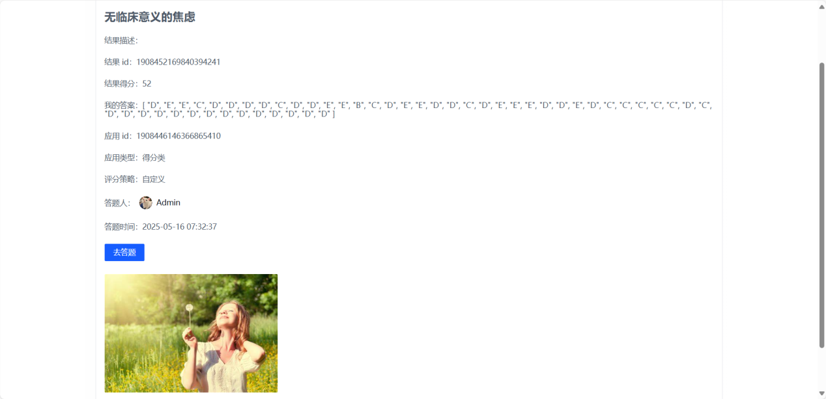
图7.4自定义得分类应用测评结果
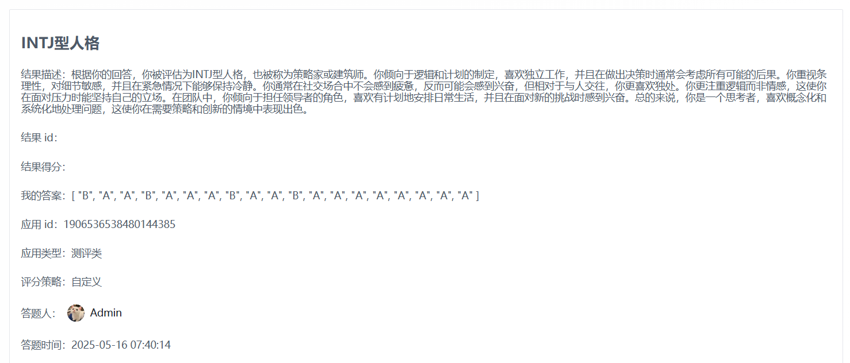
图7.5 自定义测评类应用测评结果
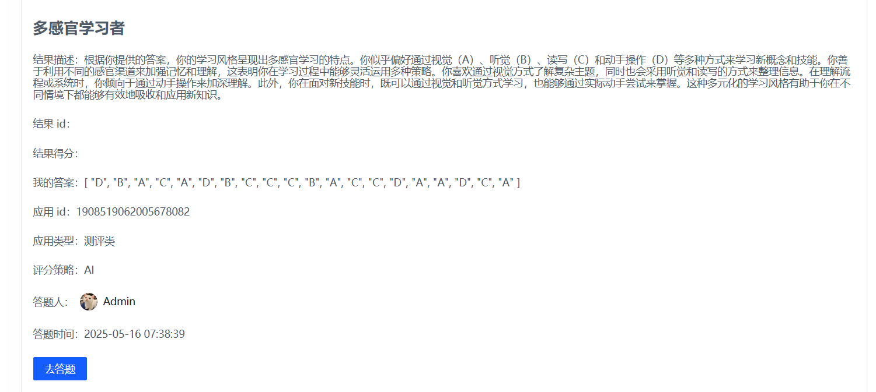
图7.6 AI测评类应用测评结果

7.3 本章小结
本章使用多种测试样例对系统的主要功能如创建题目、测评进行了仔细地测试，观察系统表现结果是否符合预期表现。测试后发现系统的实际结果符合预期，可以认为系统满足需求分析的要求。

8 总结与展望

8.1 论文工作总结
经过一段时间的努力工作，我已开发完成基于SpringBoot的智能心理测评答题平台。本系统的开发过程遵守软件生命周期的流程，从可行性分析出发，到需求分析，再到总体设计、详细设计，最后完成系统设计和系统测试的工作。开发过程中，我将课堂上学到的软件工程概论、UML、软件需求分析知识运用到实践中，在总体设计中，我使用功能图来直观展现系统的功能结构；为了使系统的执行流程更清晰，在详细设计中我添加了流程图以及时序图。
本系统基本实现了任务书上所规定的任务，完成了应用、测评、AI三大模块的主要功能。虽然开发过程中我遇到了一些困难，但是我积极查找资料，寻求老师同学的帮助，尽力解决问题，最终成功完成了系统的开发。

8.2 展望
由于本人技术水平的限制，本系统的开发不够成熟，还达不到商业化的水准，系统目前还存在一些能进一步改进的地方。
- 系统开发所使用的AI模型可使用的token数由智谱免费提供，可使用的token数较少，只能满足个人开发学习使用，无法满足项目上线所需要的token数。同时由于token数的限制，当AI一次性生成题目数过多，会生成与测评内容无关的。
（2）系统的构建不是一次性的，需要前期需求调研和构建，中期系统开发以及后期维护，因此本系统也会继续完善和改进。

参考文献

- 国家卫健委. 心理健康智能评估技术白皮书[R]. 北京: 中国科学院心理研究所, 2023.
[2]姜力铭,田雪涛,任萍,等.人工智能辅助下的心理健康新型测评[J].心理科学进展, 2022, 30(01): 157-167.
[3]董家凡,施雅娴,王艳红,等.智能化心理测评系统设计与应用[J].医学信息学杂志, 2020, 41(08): 66-69.
[4] Bringsjord S .Psychometric artificial intelligence[J]. Journal of Experimental & Theoretical Artificial Intelligence, 2011, 23(3): 271-277.
[5]刘敬珍.首品康达TD-5000V型智能化心理测评系统设计与应用[J].中国医疗器械信息, 2023, 29(18): 42-44.
[6]Wang Q, et al. Domain-specific Fine-tuning of LLMs for Mental Health Evaluation[J]. Nature Digital Medicine, 2023, 6(1): 1-9.
[7] Smith J, Brown A. FDA-cleared AI Applications in Mental Health Assessment[J]. JAMA Psychiatry, 2023, 80(2): 145-150.
[8]Johnson L, et al. Edge Computing for Mobile Psychological Assessment[C]// ACM SIGCHI. 2023: 1-12.
[9] 尤雨溪. Vue.js设计与实现[M]. 北京:人民邮电出版社,2022:156-178.
[10]Wilson L. Comparative Analysis of HTTP Clients in Modern Web Applications[J]. Journal of Web Engineering, 2023, 21(3): 45-62.
[11]耿祥义,张跃平第1章 Java语言简介[M].北京:清华大学出版社,2007．
[12]杨兆楠,张剑飞．Java语言实用教程[M].哈尔滨:哈尔滨工业大学出版社，2009.
[13]萨师煊, 王姗.数据库系统概论[M].北京：高等教育出版社，2000
[14]胡艳梅.基于Java开发的EJB技术应用探究[J].中国新技术新产品, 2015, (11): 16-17
[15]赵梦竹.电网工程造价系统设计与实现[D].电子科技大学, 2021

致谢

行文至此，我的本科求学生涯即将画上句号。回首论文撰写的日日夜夜，既有探索未知时的困惑与焦虑，也有突破瓶颈后的欣喜与豁然。这段旅程的完成，绝非仅凭一己之力所能达成，在此谨向所有给予我指导与支持的人致以最诚挚的谢意。
由衷感谢我的指导老师唐小勇老师。从项目选题、框架搭建到研究方法选择，他始终以严谨的治学态度给予专业指导。在每周的组会讨论中，唐老师总能以敏锐的学术洞察力指出研究逻辑中的薄弱环节，其“问题导向”的思维方式使我受益匪浅。
最后，向本论文评审专家致以崇高敬意，恳请各位老师对文中不足之处不吝指正。

